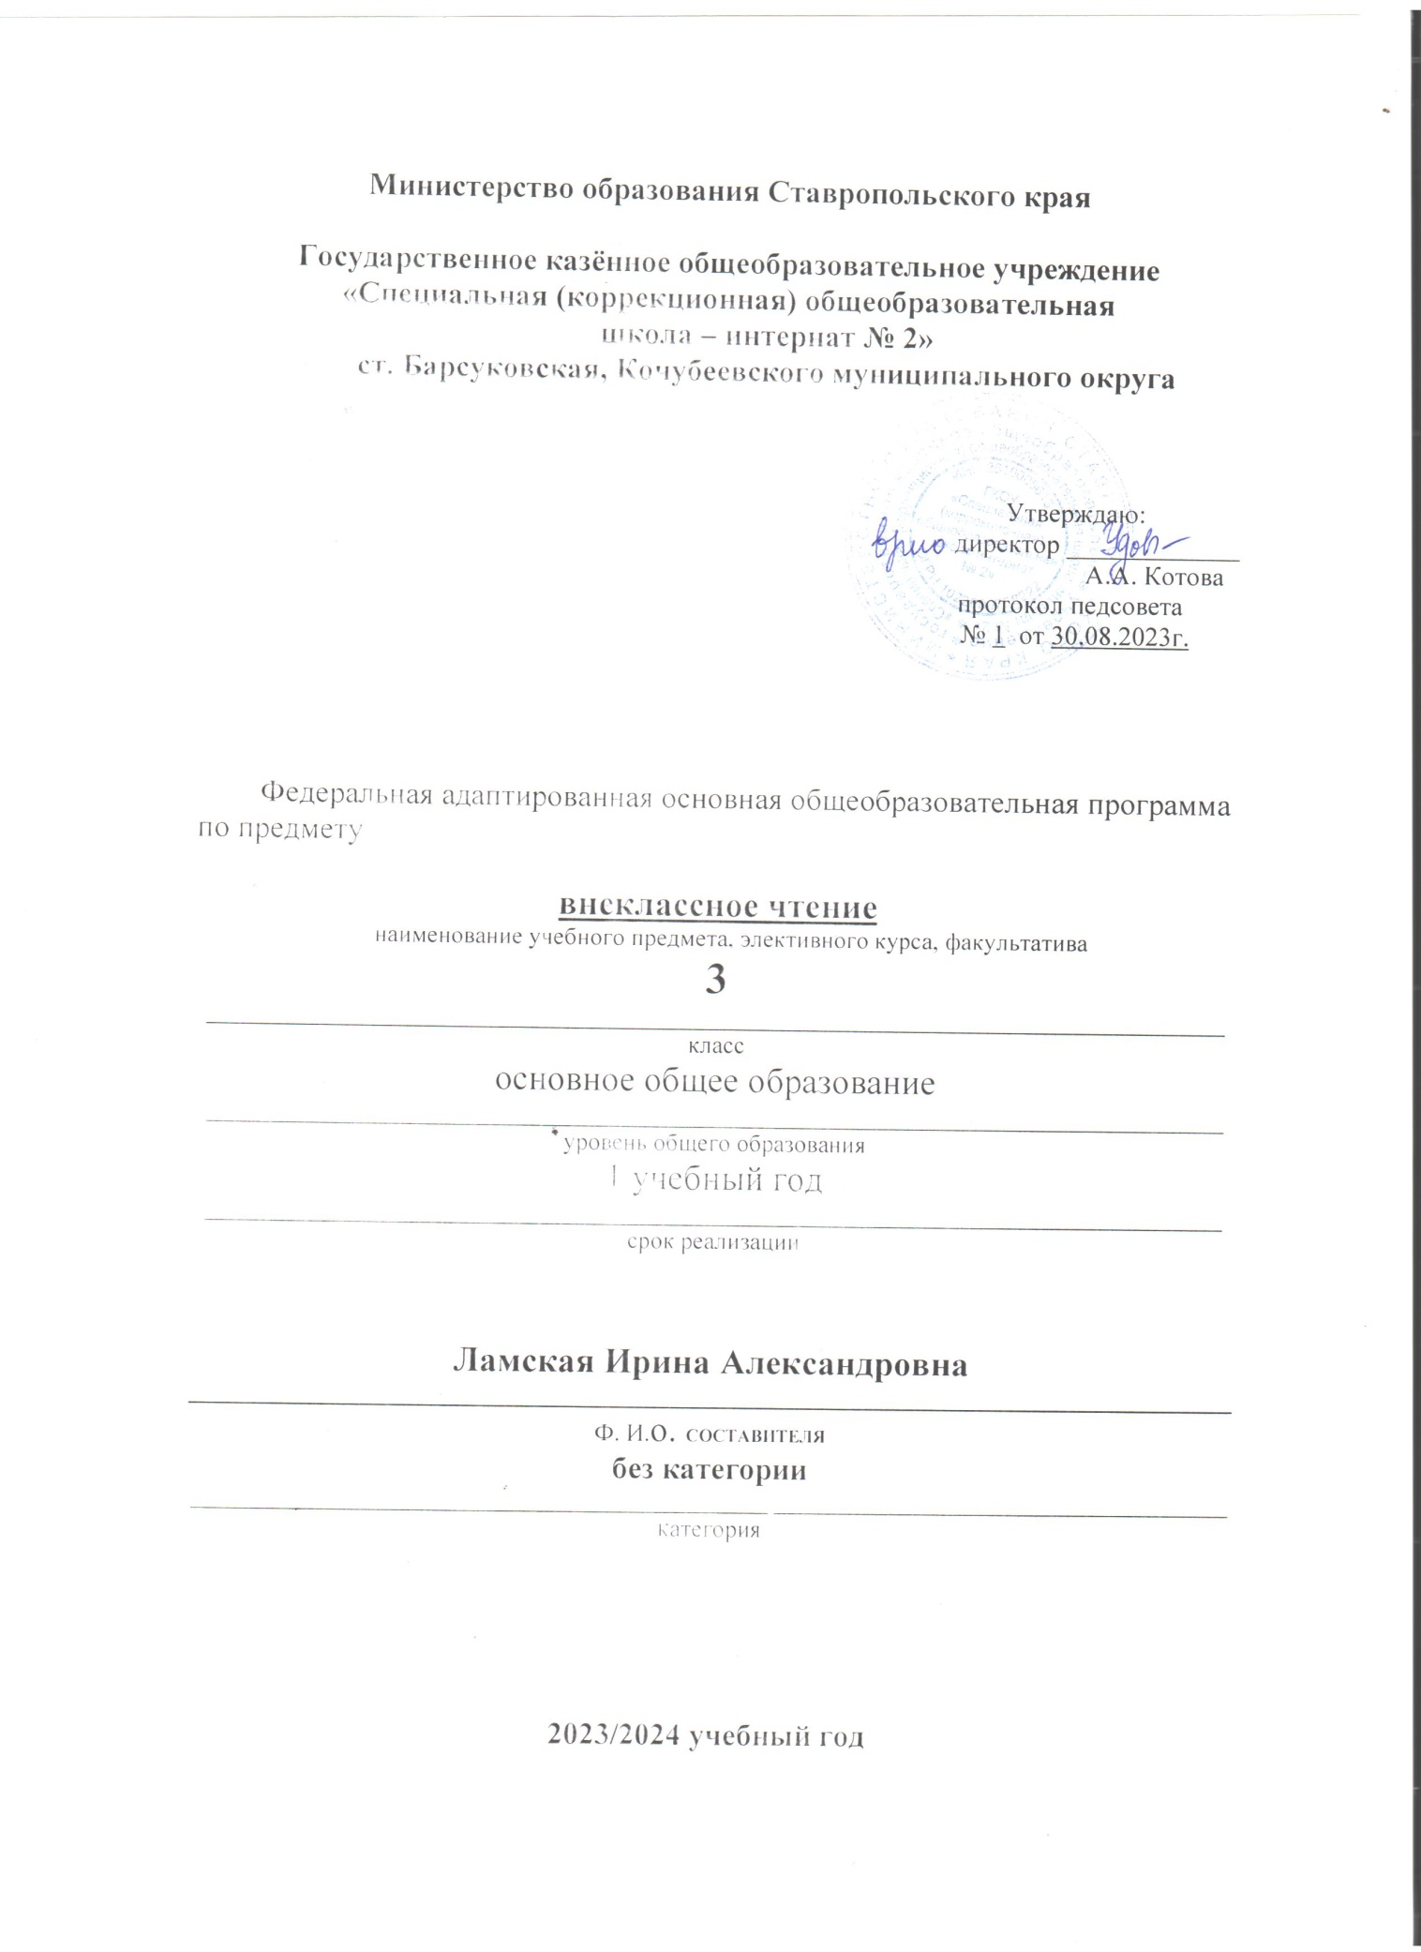

**Пояснительная записка**

**Рабочая программа по предмету внеклассное чтение.**

**ГКОУ «Специальная (коррекционная) общеобразовательная**

**школа – интернат № 2»**

**Федеральная адаптированная основная общеобразовательная программа образования обучающихся с умственной отсталостью (интеллектуальными нарушениями) сформирована в соответствии с:**

- требованиями закона Российской Федерации от 29 декабря 2012 г. № 273 «Об образовании в Российской Федерации»;

- приказом Министерства просвещения РФ от 24 ноября 2022 г. № 1026 "Об утверждении федеральной адаптированной основной общеобразовательной программы обучающихся с умственной отсталостью (интеллектуальными нарушениями)";

- приказом Министерства образования и науки Российской Федерации и от 19 декабря 2014 г. № 1599 «Об утверждении федерального государственного образовательного стандарта образования обучающихся с умственной отсталостью (интеллектуальными нарушениями)»;

- постановлением Главного государственного санитарного врача Российской Федерации от 30 июня 2020 г. № 16 санитарно – эпидемиологические правила СП 3.1/2.4.3598-20 «Санитарно – эпидемиологические требования к устройству, содержанию и организации работы образовательных организаций и других объектов социальной инфраструктуры для детей и молодежи в условиях распространения новой коронавирусной инфекции (COVID – 19)**;**  - постановлением Главного государственного санитарного врача Российской Федерации от 28 января 2021 г. № 2 «Об утверждении санитарных правил и норм СанПин 1.2.3685-21 «Гигиенические нормативы и требования к обеспечению безопасности и (или) безвредности для человека факторов среды обитания»; - письмом Министерства образования и науки Российской Федерации от 08 октября 2010 г. № ИК-1494 /19 «О введении третьего часа физической культуры»;  **-** приказ Министерства просвещения Российской Федерации от 21.09.2022 № 858 "Об утверждении федерального перечня учебников, допущенных к использованию при реализации имеющих государственную аккредитацию образовательных программ начального общего, основного общего, среднего общего образования организациями, осуществляющими образовательную деятельность и установления предельного срока использования исключенных учебников" (Зарегистрирован 01.11.2022 № 70799)

**Цель программы:**организация самостоятельного чтения младших школьников как дома, так и на занятиях внеклассного чтения

***Задачи*:**

* совершенствование навыка чтения обучающихся;
* развитие их устойчивого и осознанного интереса к чтению художественной литературы;
* знакомство обучающихся с детской книгой как явлением культуры, ее структурой, видами, жанрами, темами;
* формирование первичных представлений об особенностях произведений и творчества известных русских и зарубежных детских писателей;
* формирование основ читательской культуры, литературного вкуса младших школьников;
* развитие воображения, литературно-творческих способностей и речи обучающихся

**Коррекционные задачи:**

1. Соблюдать при чтении режима зрительной нагрузки.

2. Коррекция в упражнениях слухового и зрительного восприятия изучаемых произведений.

3. Коррекция видов памяти, на основе упражнений, образной и вербальной; процессов памяти при обучении способам запоминания.

4. Коррекция мыслительных процессов при установлении последовательности действий в рассказе, выявлении причинно – следственных связей.

5. Коррекции эмоционально – волевой сферы при выработки адекватной эмоциональной реакции на прочитанное.

6. Развитие речи, через полные ответы учащихся, при работе с иллюстрациями, при подведении итогов урока.

7. Развитие зрительного восприятия, через наглядность на уроке, упражнений для глаз, таблиц Шульца, тренажеров для коррекции зрительного восприятия, физкультминуток.

**Общая характеристика учебного предмета.**

Программа нацелена на раскрытие всего спектра литературы для детей в ее идейно-тематическом, видо-жанровом, эстетическом многообразии. Подобраны литературные произведения, соответствующие возрастным особенностям детей, способные заинтересовать их, побудить к организации собственной творческой деятельности на основе прочитанного материала. Особенность учеников начальной школы – это быстрая утомляемость, поэтому программа включает разные виды деятельности (игровые, творческие, исследовательские), многообразные формы и методы работы.

**Содержание учебного предмета**

**Аудирование (слушание)**- это умение слушать и слы­шать, т. е. адекватно воспринимать на слух звучащую речь (высказывание собеседника, чтение различных текстов).

Чтение понимается как осознанный самостоятельный про­цесс прочтения доступных по объему и жанру произведений, осмысления цели чтения и выбора вида чтения (ознакомитель­ное, просмотровое, выборочное); выразительное чтение с ис­пользованием интонации, темпа, тона, пауз, ударений - логи­ческого и др., соответствующих смыслу текста.

**Говорение (культура речевого общения)**на основе раз­ных видов текстов определяет специфические умения: учас­твовать в диалоге (задавать вопросы по тексту и отвечать на них); воплощать свои жизненные впечат­ления в словесном образе, выстраивать композицию собствен­ного высказывания.

**Чтение**.

Ориентация на развитие речевой культуры учащихся формирование у них коммуникативно-речевых умений и навыков. Постепенный переход от слогового к плавному, осмысленному, правильному чтению целыми словами вслух. Темп чтения, позволяющий осознать текст. Соблюдение орфоэпических и интонационных норм чтения. Чтение предложений с интонационным выделением знаков препинания. Понимание смысловых особенностей разных по виду и типу текстов, передача их с помощью интонирования.

**Место курса «внеклассное  чтение» в учебном плане:**

На изучение предмета «внеклассное чтение» 3 классе для обучающихся с умственной отсталостью (интеллектуальными нарушениями) отводится 34 часа в год (по 1 часу в неделю), всего 34 часа.

**Личностные и предметные результаты освоения программы «Внеклассное чтение»**

Развитие интереса к книгам. Знакомство с доступными детскими книгами; рассматривание читаемой книги, правильное называние книги, автора; ответы на вопросы: **о к о м**она, **о ч е м** в ней рассказывается?

Расширения кругозора чтения; обогащение знаний о литературе; развитие аналитических способностей, воображения, фантазии; оптимальное повышение техники чтения; умение работать с текстом, книгой; заинтересованность и участие родителей в развитии познавательных способностей своих детей.

|  |  |  |
| --- | --- | --- |
|  | **Минимальный уровень** | **Достаточный уровень** |
| Личностные УУД | эмоциональность; умение *осознавать*и *определять*(называть)свои эмоции; эмпатия -умение *осознавать*и  *определять*эмоции других людей; *сочувствовать*другим людям, *сопереживать*; чувство прекрасного -умение *воспринимать*красоту природы, *бережно  относиться*ко  всему  живому; *чувствовать*красоту художественного слова, *стремиться*к совершенствованию собственной речи;  *любовь  и уважение*к Отечеству, его языку, культуре, истории; *понимание*ценности семьи, *чувства*уважения, благодарности, ответственности по отношению к своим  близким;  *интерес*к чтению, к ведению диалога с автором текста; *потребность*в чтении;  *наличие*собственных читательских приоритетов и уважительное отношение к предпочтениям других людей; *ориентация*в нравственном содержании и смысле поступков –своих  и окружающих людей; *этические чувства*–  совести, вины, стыда –  как регуляторы морального поведения. | **Принимать** и осваивать социальную роль обучающегося.  **Уважительно** относиться к иному мнению, истории и культуре других народов, терпимо относиться к людям иной национальной принадлежности.  **Ориентация** на понимание причин успеха в учебной деятельности, в том числе на самоанализ и самоконтроль результата, на анализ  соответствия результатов требованиям конкретной задачи.  ***Оценивать*** жизненные ситуации (поступки людей) с точки зрения общепринятых норм и ценностей: в предложенных ситуациях отмечать конкретные поступки, которые можно оценить как хорошие или плохие. ***Называть и объяснять*** свои чувства и ощущения от созерцаемых произведений искусства. |
| Регулятивные УУД | самостоятельно *формулировать*тему и цели урока; *составлять план*решения учебной проблемы совместно с учителем; *работать*по плану, сверяя свои действия с целью, *корректировать*свою деятельность; в диалоге с учителем *вырабатывать*критерии оценки и *определять*степень успешности своей  работы и работы других в соответствии с этими критериями | ***Определять*** и ***формулировать***цель деятельности на уроке с помощью учителя.  **Способность** принимать и сохранять цели и задачи учебной деятельности, находить средства и способы её осуществления.  ***Проговаривать***последовательность действий на уроке.  **Учитывать** выделенные учителем ориентиры действия в новом учебном материале в сотрудничестве с учителем.  **Планировать** свои действия в соответствии с поставленной задачей и условиями её реализации, в том числе во внутреннем плане. |
| Познавательные УУД | *вычитывать*все  виды  текстовой информации: фактуальную, подтекстовую, концептуальную;  *пользоваться*разными видами чтения: изучающим, просмотровым, ознакомительным;   *извлекать*информацию,  представленную в  разных  формах(сплошной текст; не сплошной текст – иллюстрация, таблица, схема); *перерабатывать*и *преобразовывать*информацию из одной формы в другую (составлять план, таблицу, схему);  *пользоваться*словарями, справочниками;  *осуществлять*анализ и синтез  *устанавливать*причинно-следственные связи;  *строить*рассуждения; | **Добывать** новые знания: ***находить ответы*** на вопросы, используя учебник, свой жизненный опыт и информацию, полученную на уроке. **Пользоваться** памятками (даны в конце учебника); **Перерабатывать** полученную информацию: ***сравнивать*** и ***группировать*** предметы и их образы. **Строить** рассуждения в форме связи простых суждений об объекте, его строении, свойствах и связях. |
| Коммуникативные УУД | *оформлять*свои  мысли в устной и письменной форме  с учётом речевой ситуации;  *адекватно использовать*речевые средства для  решения различных  коммуникативных задач; владеть монологической и диалогической  формами речи; *высказывать*и *обосновывать*свою точку зрения;  *слушать*и *слышать*других, пытаться принимать иную  точку зрения, быть  готовым корректировать свою точку зрения; *договариваться*и приходить к общему решению в совместной деятельности; *задавать вопросы*. | **О*формлять*** свою мысль в рисунках, доступных для изготовления изделиях.  **Излагать** своё мнение и аргументировать свою точку зрения и оценку событий. **Допускать** возможность существования у людей различных точек зрения, в том числе не совпадающих с его собственной, и ориентироваться на позицию партнёра в общении и взаимодействии. |
| Работа с текстом (метапредметные результаты) | *составлять*рассказ-характеристику героя;  *составлять*устные и письменные описания;  по ходу чтения *представлять*картины, устно  *выражать*(рисовать)  то, что представили; | **Преобразовывать** информацию из одной формы в другую: подробно ***пересказывать*** небольшие тексты, называть их тему. **Работать** с несколькими источниками информации.  **Соотносить** позицию автора с собственной точкой зрения. |
| ИКТ – компетентность | Осуществлять поиск информации о способах общения и передачи информации.  Осваивать правила набора текста. | **Переводить** информацию в разные знаково-символические системы (пиктограммы).  **Анализировать** и **сравнивать** информацию в текстовой и знаково-символической форме.  **Находить** информацию в Интернете с помощью взрослого.  **Представлять** данные. |
| Предметные результаты | *воспринимать*на слух  тексты в исполнении учителя, учащихся;  осознанно, правильно, выразительно *читать вслух*;– самостоятельно *прогнозировать*содержание текста по заглавию, фамилии автора, иллюстрации, ключевым словам;  самостоятельно *читать про себя*незнакомый текст, *проводить*  словарную работу;  *делить*текст на части, *составлять*простой план;  самостоятельно *формулировать*главную мысль текста;  *находить*в тексте материал для  характеристики героя;  подробно и выборочно *пересказывать*текст;  *высказывать*и *аргументировать*своё  отношение к прочитанному, в том числе к художественной стороне текста (что понравилось из прочитанного и почему);  *относить*произведения к жанрам рассказа, повести, пьесы по определённым признакам;  *различать*в прозаическом произведении героев, рассказчика и автора;  *видеть*в художественном тексте сравнения, эпитеты, олицетворения; *соотносить*автора, название и героев прочитанных произведений. | *-делить* текст на смысловые части, *составлять* его простой план;  *-подробно пересказывать* небольшие по объёму тексты по задаваемым учителям вопросам;  *-читать наизусть* небольшие стихотворения (по выбору);  -уметь *самостоятельно* выбирать интересующую литературу, пользоваться словарями и справочными источниками для понимания и получения дополнительной информации;  -развивать художественно-творческие способности, уметь *создавать собственный* *текст* на основе художественного произведения, репродукции картин художников, по иллюстрациям, на основе личного опыта. |

**Внеклассное чтение**

**1 час в неделю (34 ч. в год)**

|  |  |  |
| --- | --- | --- |
| № **п/п** | **Тема** | **Дата** |
| 1 | Книги, прочитанные летом |  |
| 2-3 | Русские народные сказки |  |
| 4-5 | Сказки народов мира |  |
| 6 | Литературные сказки С. Г. Козлов «Трям, здравствуйте!» |  |
| 7 | Рассказы о животных В Чаплиной |  |
| 8 | Рассказы и сказки о животных. В. В. Бианки. |  |
| 9 | Стихи И. П. Токмаковой.«Котята» |  |
| 10 | К. Г. Паустовский «Барсучий нос» |  |
| 11 | К. Г. Паустовский «Кот Ворюга» |  |
| 12 | Д. Н. Мамин-Сибиряк «Серая Шейка» |  |
| 13 | И. С. Соколов-Микитов «Листопадничек» |  |
| 14 | Б. С. Житков «Беспризорная кошка» |  |
| 15 | Б.С. Житков «Помощь идёт» |  |
| 16 | Рассказы о детях. Ю. Я. Яковлев «Полосатая палка» |  |
| 17 | К. Г. Паустовский «Стальное колечко» |  |
| 18 | С. Михалков « Дядя Степа» |  |
| 19 | С. Михалков « Дядя Степа - милиционер» |  |
| 20 | А. И. Пантелеев «Честное слово» |  |
| 21 | Г. Б. Остер «Петька- микроб» |  |
| 22 | Н. Н. Носов «Живая шляпа» |  |
| 23 | Н. Н. Носов «Огурцы» |  |
| 24 | Стихи С. Я. Маршака о детях |  |
| 25 | В. А. Осеева «Почему?» |  |
| 26 | В.А. Осеева «Синие листья» |  |
| 27 | Г. Х. Андерсен «Принцесса на горошине» |  |
| 28 | Г. Х. Андерсен «Стойкий оловянный солдатик» |  |
| 29 | Братья Гримм «Госпожа Метелица», |  |
| 30 | Братья Гримм «Бременские музыканты» |  |
| 31 | Ш. Перро «Ослиная шкура» |  |
| 32 | Ш. Перро «Красная шапочка» |  |
| 33 | Урок-отчет «По дорогам сказки». |  |
| 34 | Задание на лето. |  |
| Итого: 34ч. | | |

Согласовано с зам.директора по УВР

Удовенко С.В. ___________________ от «_____» _____________2023 года

**Описание учебно – методического обеспечения.**

*Программа:*Федеральная адаптированная основная общеобразовательная программа  образования обучающихся с легкой умственной отсталостью (интеллектуальными нарушениями) (I вариант).

1. Русские народные сказки
2. Сказки народов мира
3. Произведения и стихи русских писателей
4. **Технические средства обучения** – компьютер, интерактивная доска, проектор.